Gottesdienst an einem Sonntag in der Passionszeit 2024
Fokusland Kuba
Evangelische Landeskirche des Kantons Thurgau Kommission «Solidarität mit bedrängten und verfolgten Christinnen und Christen»
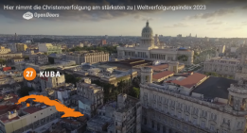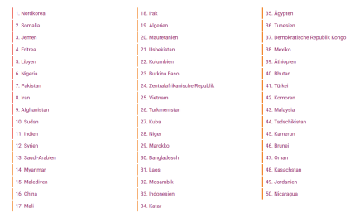 | Weltverfolgungsindex  Auf dem Weltverfolgungsindex von Open Doors rangiert Kuba heute an 27. Stelle der 50 Länder mit massiver Christenverfolgung.  2020 war Kuba noch ausserhalb dieser 50 Staaten.  Das Land gehört somit zu den Ländern mit der stärksten Verfolgungszunahme.
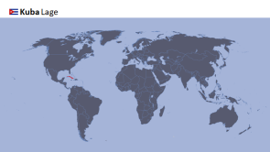 | Lage  Kuba ist die grösste Insel in der Karibik mit über 11 Millionen Einwohnern. Die Hauptstadt ist Havanna.
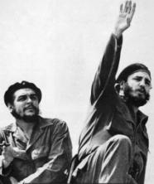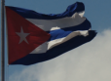 | Geschichte und Wirtschaft  Im Jahr 1953 startete eine Revolution unter der Führung von Fidel Castro gegen den von den USA unterstützten Diktator Batista. Als Folge ist die kubanische Elite in die USA geflüchtet und hinterliess ein grosses Wirtschaftsvakuum. Dazu kam noch ein Wirtschaftsembargo, das die USA gegen Kuba verhängte. Das Land wandte sich danach der Sowjetunion zu.
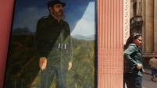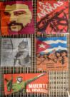 | Seit 1959 gilt als Staatsform eine sozialistische Republik, die durch die kommunistische Partei autoritär regiert wird.  Mit dem Zusammenbruch der Sowjetunion 1991 und dem seither bestehenden Wirtschaftsembargo der USA herrscht eine ökonomisch desolate Situation.
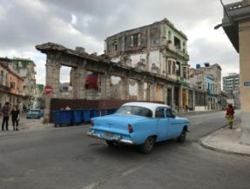 | Bevölkerung  Nahrungsmittel, Treibstoffe, Kleider usw. sind grosse Mangelwaren. Die Häuser verfallen. Der grösste Teil der Bevölkerung ist sehr arm und es fehlt ihr die Hoffnung, dass sich die Situation bald verbessert. In wellenartigen Fluchtbewegungen verlassen Menschen das Land in Richtung USA. Insgesamt sind Hundertausende der Ober- und Mittelschicht geflüchtet.
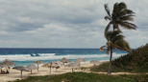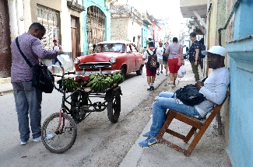 | Anfangs der 1990er Jahre öffnete sich Kuba für den Tourismus. Dieser brachte zwar dringend benötigte Devisen, änderte jedoch an der prekären Menschenrechtssituation nichts. Weiterhin sind lange Haftstrafen oder Folter für regimekritische Äusserungen an der Tagesordnung. Der Staat überwacht und kontrolliert alles.
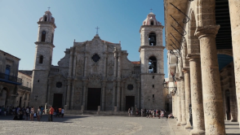 | Religiöse Entwicklungen – die Situation der Kirchen  Mit der Kolonialisierung durch die Spanier hielt das Christentum Einzug.  Fidel Castro erklärte nach der Revolution das Land zum atheistischen Staat. Dieser versucht, die Religion zu unterdrücken und den Einfluss der Kirchen zu verringern. 1992 wurde das Land von einem atheistischen zu einem säkularen Staat umbenannt. Damit verbesserte sich die Situation der Christen etwas.
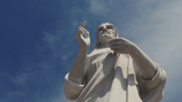 | Ungefähr 60 % bezeichnen sich als christlich, mehrheitlich mit römisch-katholischer Zugehörigkeit. Die römisch-katholische, die orthodoxe und die evangelische Kirche sind staatlich registriert. Die wachsenden evangelischen Freikirchen sind vom Staat nicht anerkannt.
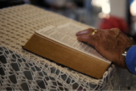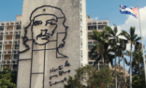 | Seit den achtziger Jahren gibt es immer wieder Erweckungen. Hilfsorganisationen brachten dringend benötigte Bibeln ins Land.  Mittlerweile übertrifft die Anzahl der bekennenden Christinnen und Christen, die der Mitglieder der kommunistischen Partei.  Diese reagiert mit neuen Massnahmen und Übergriffen. Leiter und Pastoren werden bedroht, schikaniert, verhaftet und verhört. Dies, obwohl in der Verfassung Religionsfreiheit garantiert ist.
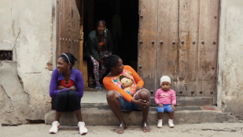 | Aufgrund der Einschränkungen der Religionsfreiheit und kirchlichen Aktivitäten werden Menschen manchmal gezwungen, gegen ihren Glauben zu handeln.  Zum Beispiel werden schwangere Frauen zur Vorsorgeuntersuchung gezwungen. Wird eine Behinderung vermutet, muss zwingend abgetrieben werden  Um nicht ins Visier des Regimes zu geraten, passen sich viele Christinnen und Christen an. Sonst erhalten sie keinen oder kaum Zugang zu grundlegenden Dienstleistungen des Staates oder lebenswichtigen Gütern.
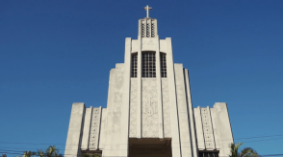 | Auch die offiziell anerkannten Kirchen und ihre Gottesdienste werden überwacht. Sie müssen mit Widerstand und Willkür durch den Staat rechnen, wenn sich Predigtinhalte gegen die kommunistische Ideologie richten.  Bei Fehlverhalten müssen sie mit den gleichen Repressalien rechnen wie die nicht-anerkannten Gemeinden, z. B. Beschlagnahmung von Eigentum, Geldstrafen, Verhaftung der Pfarrer.
Die Registrierung neuer Kirchen oder die Nutzung von Räumlichkeiten für legale Zusammenkünfte wird von den Behörden verweigert. Dies zwingt viele Gläubige dazu, sich illegal in nicht registrierten Hauskirchen zu versammeln.
Ein Austausch mit Christinnen und Christen en aus anderen Ländern ist sehr schwierig. Auch das Beschaffen von Bibeln und christlicher Literatur

Video Cuba Libre

Der folgende Film gibt einen weiteren Einblick in die Situation in Kuba. (Video «Cuba libre» von AVC, ca. 6 Minuten).

